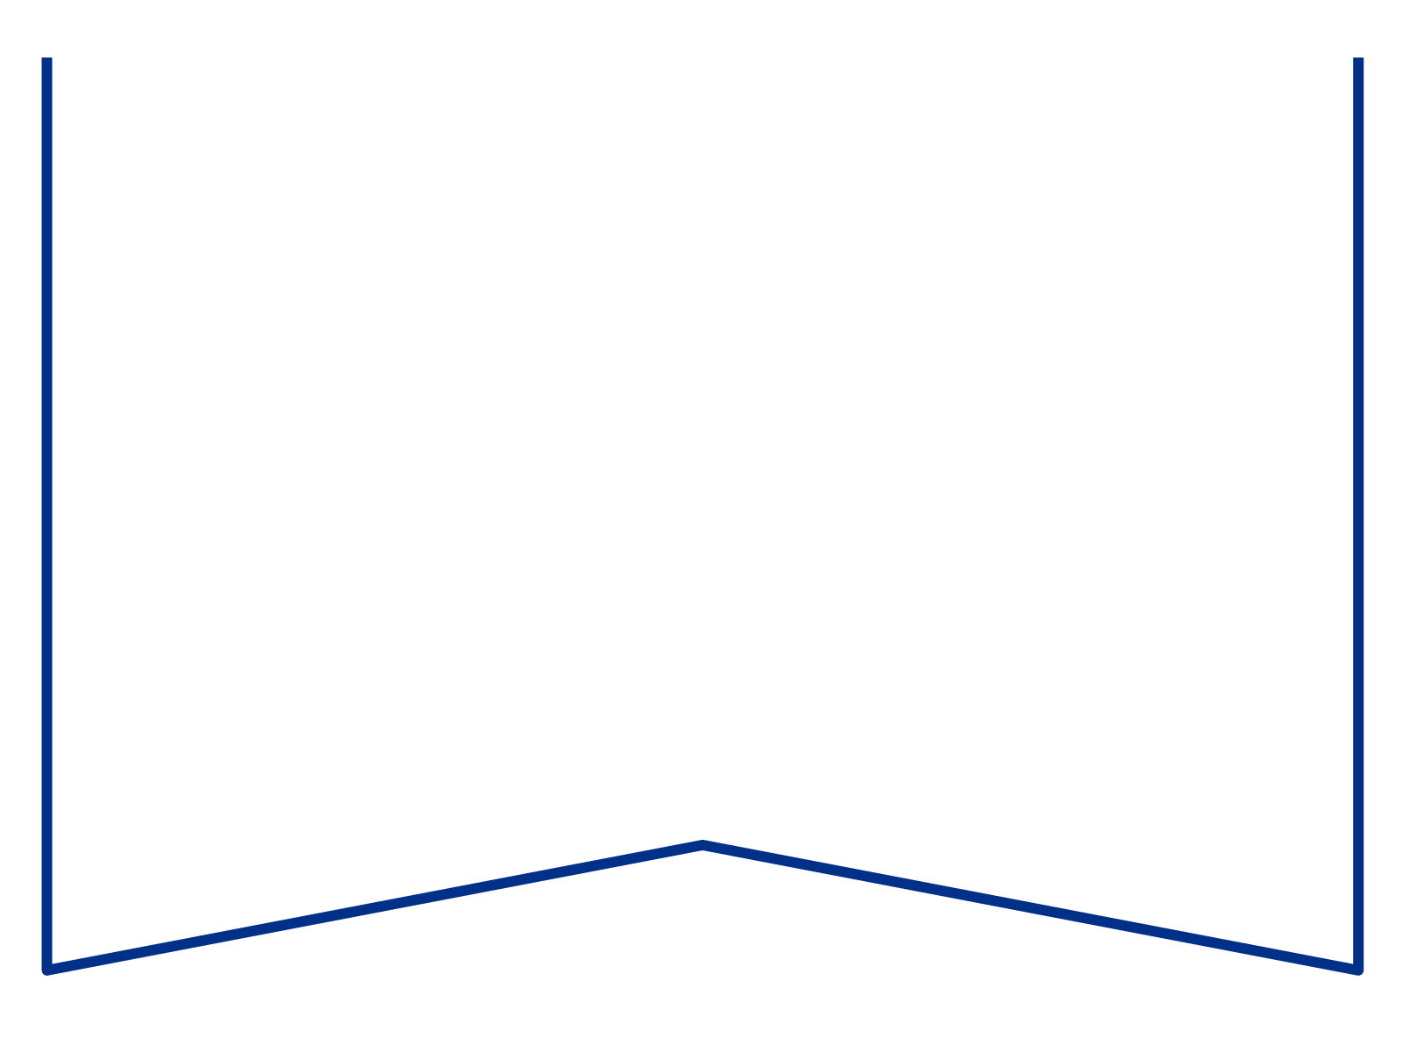

|  |  |  |  |  |  |  |
| --- | --- | --- | --- | --- | --- | --- |
| Teie |  |  |  | a nr |  |  |
| Meie | 12. aprill | 20 | 24 | a nr | 2-23-18379 |  |

Konkurentsiameti maksejõuetusteenistus

Tatari 39,  
TALLINN 10134  
e-post: [info@konkurentsiamet.ee](mailto:info@konkurentsiamet.ee)

Tartu Maakohtu menetluses on tsiviilasi nr 2-23-18379, Codelab OÜ (rk 12644760) avaldus pankroti väljakuulutamiseks, milles on ilmnenud raugemise olukord PankrS § 30 lg 1 tähenduses.

Tartu Maakohtu 18.03.2024.a kohtumäärusega määrati Cadelab OÜ pankrotimenetluse raugemise vältimiseks pankrotimenetluse kulude katteks deposiidina selleks ettenähtud kontole makstava summa suuruseks 4000 (neli tuhat) eurot, maksmise tähtajaks 09.04.2024. Vastav teade on avaldatud Ametlikes Teadaannetes 18.03.2024.a.

Teen ettepaneku PankrS § 30 lg 5 kohaselt menetluses esitada avaldus pankrotimenetluse läbiviimiseks avaliku uurimisena.

Seisukoht esitada hiljemalt 07. mai 2024.a.

Lugupidamisega

Zakaria Nemsitsveridze */allkirjastatud digitaalselt/*

Tartu Maakohtu kohtunik

Natalia Mark

Kohtuistungisekretär

Telefon 5885 2905

natalia.mark@kohus.ee